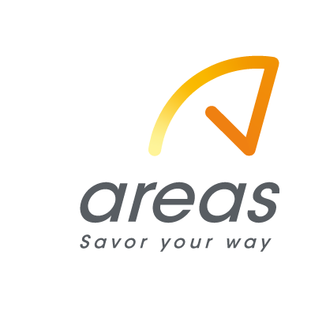

AREAS IMPULSA EL PRIMER GASTRO-DATING EN UNA ESTACIÓN DE TREN JUNTO CON MEETIC

FOTO

Barcelona, 11 de febrero de 2019. Areas y Meetic convierten la estación de tren de Sants de Barcelona en una cita gastronómica. La compañía, líder mundial en Food&Beverage y Travel Retail, organiza junto a Meetic, portal europeo líder en servicios de dating, un evento que reunirá a diferentes parejas en busca del amor.

El próximo 14 de febrero, coincidiendo con San Valentín, el establecimiento COMO, ubicado en la Estación de Sants de Barcelona, acogerá el primer Gastro-Dating celebrado en una estación de tren en España. El local pretende convertirse en un rincón de desconexión en la estación, con un diseño único y una decoración cuidada hasta el más mínimo detalle para propiciar el acercamiento entre las parejas.

Bajo el claim “COMO me gustas”, Meetic ha diseñado una original experiencia de citas y gastronomía para 70 de sus usuarios, los cuales tendrán la oportunidad de conocer quince personas en un modelo de cita rápida que durará entre dos y cinco minutos. Los participantes, que estarán organizados por franjas de edad entre 26 y 35 años y 36 y 45 años, degustarán diferentes platos, con los ojos vendados, que responden a un tipo de personalidad concreto, entre los que destacan ‘El Divo’, ‘La Seductora’ o el ‘Diamante en Bruto’, entre otros.

Los participantes contarán en todo momento con el apoyo de Beatriz Ortega Lopez, una de las coach de Meetic experta en relaciones de pareja y técnicas de seducción, que asesorará a los asistentes en cómo relacionarse con los demás, ofreciéndoles herramientas y técnicas para potenciar las habilidades sociales y aumentar las probabilidades de tener pareja.

Mireya Muñoz, directora de Marketing y Expansión de la compañía afirma que “la iniciativa responde a la apuesta de Areas por dinamizar sus establecimientos del centro ciudad y darlos a conocer entre los clientes, así como a la voluntad de la compañía por ofrecer a los viajeros una experiencia completa con servicios adaptados a las tendencias y necesidades actuales de los clientes”.

ACERCA DE AREAS

Areas es uno de los líderes mundiales en Food&Beverage y Travel Retail con uno ingresos de 1.832 millones de euros en 2017/18. Como marca global de Elior Group, Areas recibe cada año 340 millones de clientes en sus 2.100 restaurantes y puntos de venta en 13 países en Europa, USA, México, Chile y Colombia.

Como operador de restauración de referencia en el mundo del viaje, centrado en la calidad durante 50 años, Areas está presente en los grandes y pequeños núcleos de comunicación de todo el mundo (aeropuertos, estaciones de tren, áreas de servicio de autopistas), así como en puntos clave de recintos feriales y centros de ocio.

Sobre una cultura de excelencia operacional, Areas posee un profundo conocimiento de las necesidades de los viajeros y de la más amplia gama de conceptos de restauración en el mercado que le permite ofrecer siempre una combinación perfecta adaptada a los 900.000 clientes que recibe a diario.

Para más información: http://www.areas.com

ACERCA DE MEETIC

Fundada en 2001, Meetic es la única marca que ofrece los mayores servicios para conocer gente nueva a través de cualquier tipo de tecnología: portal, móvil, aplicaciones y eventos, además de ser el más recomendado por los solteros españoles. Actualmente, Meetic, presente en 16 países europeos y disponibles en 13 idiomas diferentes, forma parte de IAC, empresa internacional líder en Internet con más de 150 marcas especializadas en ofrecer servicios a los consumidores. Para más información, visita www.meetic.es

Para más información:

Contacto de prensa:
Victor Palacio – v.palacio@romanyasociados.es
Carla Buj – c.buj@romanyasociados.es
934 142 340
677 782 370

